
TRƯỜNG ĐẠI HỌC CÔNG NGHỆ THÔNG TIN
VÀ TRUYỀN THÔNG VIỆT - HÀN
KHOA KHOA HỌC MÁY TÍNH

BÁO CÁO ĐỒ ÁN MÔN HỌC
LINUX VÀ PHẦN MỀM NGUỒN MỞ

TÊN ĐỀ TÀI
TÌM HIỂU VÀ TRIỂN KHAI DỊCH VỤ CẤU HÌNH MÁY CHỦ DNS VÀ DHCP TRÊN HỆ ĐIỀU HÀNH UBUNTU

Sinh viên thực hiện: Phan Thanh Tân 23NS086
Trần Tiến Thăng 23NS090
Phan Khánh Ly 23IT156
Nguyễn Thị Ngọc Ánh 23IT007
Nguyễn Đình Duy 23IT037
Giảng viên hướng dẫn: ThS. Ninh Khánh Chi

Đà Nẵng, tháng 11 năm 2025

TRƯỜNG ĐẠI HỌC CÔNG NGHỆ THÔNG TIN
VÀ TRUYỀN THÔNG VIỆT - HÀN
KHOA KHOA HỌC MÁY TÍNH

BÁO CÁO ĐỒ ÁN MÔN HỌC
LINUX VÀ PHẦN MỀM NGUỒN MỞ

TÊN ĐỀ TÀI
TÌM HIỂU VÀ TRIỂN KHAI DỊCH VỤ CẤU HÌNH MÁY CHỦ DNS VÀ DHCP TRÊN HỆ ĐIỀU HÀNH UBUNTU

Sinh viên thực hiện: Phan Thanh Tân 23NS086
Trần Tiến Thăng 23NS090
Phan Khánh Ly 23IT156
Nguyễn Thị Ngọc Ánh 23IT007
Nguyễn Đình Duy 23IT037
Giảng viên hướng dẫn: ThS. Ninh Khánh Chi

Đà Nẵng, tháng 11 năm 2025

LỜI CẢM ƠN
Kính gửi Cô ThS. Ninh Khánh Chi,
Chúng em xin gửi lời cảm ơn chân thành và sâu sắc nhất đến Cô vì sự hướng dẫn tận tâm và hỗ trợ quý báu trong suốt quá trình thực hiện báo cáo môn Linux & Phần mềm mã nguồn mở. Nhờ sự chỉ bảo tận tình và kiến thức chuyên môn vững vàng của Cô, chúng em đã hiểu rõ hơn về các nguyên lý trong hệ điều hành Linux cũng như cách ứng dụng phần mềm mã nguồn mở vào thực tiễn.
Cô luôn nhiệt tình giải đáp mọi thắc mắc và hỗ trợ em mỗi khi gặp khó khăn, giúp chúng em tự tin hơn trong quá trình tìm hiểu, nghiên cứu và hoàn thiện báo cáo. Sự tận tụy, trách nhiệm và phong cách giảng dạy truyền cảm hứng của Cô đã giúp chúng em có thêm động lực, đồng thời nâng cao kỹ năng và tư duy trong lĩnh vực công nghệ thông tin.
Chúng em cảm thấy vô cùng may mắn và trân trọng khi có cơ hội được học tập dưới sự giảng dạy của Cô. Những kiến thức và kinh nghiệm mà Cô truyền đạt sẽ là hành trang quý báu cho con đường học tập và nghề nghiệp của chúng em trong tương lai.
Một lần nữa, chúng em xin gửi lời cảm ơn chân thành đến Cô Ninh Khánh Chi vì đã luôn đồng hành, hỗ trợ và tạo điều kiện tốt nhất cho chúng em trong suốt thời gian qua. Chúng em hy vọng sẽ tiếp tục có cơ hội được học hỏi từ Cô trong những học kỳ tiếp theo.
Kính chúc Cô thật nhiều sức khỏe, niềm vui và thành công trong sự nghiệp giảng dạy.

NHẬN XÉT CỦA GIÁO VIÊN HƯỚNG DẪN

MỤC LỤC
LỜI CẢM ƠN i
NHẬN XÉT CỦA GIÁO VIÊN HƯỚNG DẪN ii
MỤC LỤC iii
DANH MỤC HÌNH ẢNH vii
DANH MỤC BẢNG BIỂU ix
DANH MỤC CÁC TỪ VIẾT TẮT x
CHƯƠNG 1 TỔNG QUAN VỀ ĐỀ TÀI 1
1.1 Giới thiệu về đề tài (Lý do chọn đề tài) 1
1.2 Mục tiêu đề tài 1
1.3 Phương pháp nghiên cứu 1
1.4 Phạm vi nghiên cứu 2
CHƯƠNG 2 CƠ SỞ LÝ THUYẾT 3
2.1 Tổng quan về VirtualBox 3
2.1.1 VirtualBox là gì? 3
2.1.2 Tính năng nổi bật của VirtualBox 3
2.1.3 Cách thức hoạt động của VirtualBox 4
2.1.4 Ưu điểm VirtualBox so với các hypervisor khác 5
2.2 Tổng quan về hệ điều hành Ubuntu 5
2.2.1 Ubuntu là gì? 5
2.2.2 Lịch sử phát triển hệ điều hành Ubuntu 6
2.2.3 Ưu nhược điểm của Ubuntu 6
2.2.3.1 Ưu điểm 7
2.2.3.2 Nhược điểm 7
2.3 Tổng quan về DNS 7
2.3.1 DNS là gì? 7
2.3.2 Chức năng của DNS 8
2.3.3 Hệ thống phân cấp 8
2.3.4 Nguyên lý hoạt động 8
2.3.5 Các loại truy vấn phổ biến 9
2.3.6 Các loại bản ghi phổ biến 9
2.4 Tổng quan về DHCP 10
2.4.1 DHCP là gì? 10
2.4.2 Nguyên lý hoạt động của DHCP 10
2.4.3 Ưu điểm và nhược điểm của DHCP 11
2.4.3.1 Ưu điểm của DHCP 11
2.4.3.2 Nhược điểm của DHCP 12
2.4.4 Các cấu trúc thành phần trong giao thức DHCP 12
2.4.4.1 DHCP Client 12
2.4.4.2 DHCP Server 12
2.4.4.3 DHCP Relay Agents 13
2.4.4.4 DHCP Lease 13
2.5 Tổng quan về Bash script 13
2.5.1 Bash script là gì 13
2.5.2 Ưu nhược điểm của Bash Script 13
2.5.2.1 Ưu điểm của Bash Script 14
2.5.2.2 Nhược điểm của Bash Script 14
2.5.3 Cơ chế hoạt động của bash script 15
2.6 Công cụ kiểm tra mạng 15
2.6.1 Tổng quan về nslookup 15
2.6.1.1 nslookup là gì? 15
2.6.1.2 Các cú pháp cơ bản của nslookup 15
2.6.1.3 Hướng dẫn cách sửa dụng nslookup chi tiếp 15
2.6.1.4 Những điểm nổi bật của nslookup 16
2.6.2 Tổng quan về Dig 16
2.6.2.1 Dig là gì? 16
2.6.2.2 Các chức năng chính của dig 16
2.6.3 Tổng quan về Ping 17
2.6.3.1 Ping là gì 17
2.6.3.2 Cách thức hoạt động của lệnh Ping 17
2.6.3.3 Thông số kết quả khi kiểm tra Ping 19
2.7 Cấu hình và triển khai DNS và DHCP 19
2.7.1 Tổng quan về BIND9 19
2.7.2 Cấu trúc file cấu hình 20
2.7.2.1 Cấu trúc các file cấu hình DNS chính 20
2.7.2.2 Cấu trúc file cấu hình DHCP 21
CHƯƠNG 3 TRIỂN KHAI DỊCH VỤ CẤU HÌNH MÁY CHỦ DNS VÀ DHCP TRÊN HỆ ĐIỀU HÀNH UBUNTU 23
3.1 Các bước thực hiện 23
3.2 Mô hình triển khai 27
3.2.1 Hình vẽ mô hình triển khai 27
3.2.2 Phân tích mô hình triển khai 28
3.2.2.1 Luồng cấp phát mạng (DHCP Flow) 28
3.2.2.2 Luồng phân giải tên miền (DNS Flow) 29
3.2.2.3 Luồng kết nối Internet (NAT Flow) 29
3.3 Kết quả demo 29
3.3.1 Chuẩn bị môi trường cài đặt 29
3.3.2 Cấu hình IP tĩnh cho Server 30
3.3.2.1 Mở file cấu hình mạng 30
3.3.2.2 Sửa nội dung cấu hình 30
3.3.2.3 Áp dụng cấu hình 32
3.3.3 Cấu hình DHCP Server 32
3.3.3.1 Chọn card mạng hoạt động 32
3.3.3.2 Thiết lập dải IP cấp phát 33
3.3.3.3 Khởi động DHCP 34
3.3.4 Cấu hình DNS Server (BIND9) 34
3.3.4.1 Cấu hình tùy chọn (Options) 34
3.3.4.2 Khai báo Zone (Vùng quản lý) 35
3.3.4.3 Tạp file phân giải xuôi (db.nhom2.local) 36
3.3.4.4 Tạo file phân giải ngược (db.192) 36
3.3.4.5 Cấp quyền 36
3.3.4.6 Tắt tường lửa, khởi động DNS 37
3.3.4.7 Trạng thái server hoạt động 37
3.3.5 Kiểm tra trên máy Client 37
3.3.5.1 Trên VirtualBox, đảm bảo máy Client chọn Internal Network 37
3.3.5.2 Reset mạng để nhận cấu hình mới 38
3.3.5.3 Kiểm tra IP 38
3.3.5.4 Ping kiểm tra 39
1. Kết quả đạt được 40
2. Hướng phát triển 40
TÀI LIỆU THAM KHẢO 42
BẢNG PHÂN CÔNG NHIỆM VỤ 43

DANH MỤC HÌNH ẢNH
Hình 2-1 Logo Ubuntu 5
Hình 2-2 Nguyên lý hoạt động của DNS 9
Hình 2-3 Nguyên lý hoạt động của DHCP 11
Hình 2-4 Khái niệm Ping 17
Hình 2-5 Cách thức hoạt động của lệnh Ping 18
Hình 2-6 Tổng quan về BIND9 20
Hình 3-1 Mở file cấu hình 23
Hình 3-2 Khai báo dải IP 24
Hình 3-3 Kiểm tra DHCP trên máy Client 24
Hình 3-4 Khai báo zone 25
Hình 3-5 Tạo file zone cho tên miền 26
Hình 3-6 Kết quả kiểm tra 27
Hình 3-7 Hình vẽ mô hình triển khai 28
Hình 3-8 Cấu hình môi trường cài đặt 30
Hình 3-9 File cấu hình mạng 30
Hình 3-10 Cấu hình IP tĩnh 192.168.1.10 cho card mạng enp0s3. 31
Hình 3-11 Kiểm tra IP bằng lệnh ip a sau khi áp dụng cấu hình. 32
Hình 3-12 Áp dụng cấu hình 32
Hình 3-13 Mờ file cấu hình isc-dhcp-server 32
Hình 3-14 File cấu hình mặc định isc-dhcp-server 33
Hình 3-15 Cấu hình Subnet và dải IP cấp phát từ 192.168.1.100 đến 192.168.1.200 34
Hình 3-16 Trạng thái Active (Running) của dịch vụ DHCP sau khi khởi động. 34
Hình 3-17 Mở file tùy chọn named.conf.options 35
Hình 3-18 Cấu hình tắt DNSSEC và cho phép truy vấn từ mọi Client 35
Hình 3-19 Mở file khai báo Zone named.conf.local 35
Hình 3-20 Khai báo Zone phân giải xuôi (nhom2.local) và Zone phân giải ngược 36
Hình 3-21 Tạo file dữ liệu phân giải xuôi 36
Hình 3-22 Chi tiết các bản ghi (A, NS, SOA) trong file db.nhom2.local 36
Hình 3-23 Tạo file dữ liệu phân giải ngược 36
Hình 3-24 Chi tiết bản ghi PTR trong file db.192 36
Hình 3-25 Cấp quyền 37
Hình 3-26 Tắt tường lửa, khởi động DNS 37
Hình 3-27 Trạng thái Active (Running) của dịch vụ Bind9 37
Hình 3-28 Đảm bảo máy Client chọn Internal Network 38
Hình 3-29 Reset mạng để nhận cấu hình mới 38
Hình 3-30 Kiểm tra IP 38
Hình 3-31 Kiểm tra phân giải tên miền bằng nslookup 39

DANH MỤC BẢNG BIỂU
Bảng 1 Tính năng nổi bật của VirtualBox 3
Bảng 2 Bảng phân công nhiệm vụ 43

DANH MỤC CÁC TỪ VIẾT TẮT

STT | Viết tắt | Cụm từ
1 | DNS | Domain Name System
2 | DHCP | Dynamic Host Configuration Protocol
3 | IP | Internet Protocol
4 | LTS | Long Term Support
5 | GUI | Graphical User Interface
6 | API | Application Programming Interface
7 | SDK | Software Development Kit
8 | RDP | Remote Desktop Protocol
9 | CPU | Central Processing Unit
10 | USB | Universal Serial Bus

TỔNG QUAN VỀ ĐỀ TÀI

Giới thiệu về đề tài (Lý do chọn đề tài)
Trong bối cảnh hệ thống mạng ngày càng đóng vai trò quan trọng trong hạ tầng công nghệ thông tin, việc quản trị và vận hành các dịch vụ mạng cơ bản như DNS (Domain Name System) và DHCP (Dynamic Host Configuration Protocol) trở nên thiết yếu. Hai dịch vụ này giúp hệ thống hoạt động ổn định, tự động và hiệu quả: DNS hỗ trợ phân giải tên miền sang địa chỉ IP, còn DHCP tự động cấp phát cấu hình mạng cho các máy trạm.
Hệ điều hành Ubuntu – một bản phân phối Linux mã nguồn mở phổ biến – được sử dụng rộng rãi trong doanh nghiệp, giáo dục và nghiên cứu nhờ tính ổn định, linh hoạt và cộng đồng hỗ trợ mạnh mẽ. Việc tìm hiểu và triển khai DNS và DHCP trên Ubuntu không chỉ giúp nhóm củng cố kiến thức về Linux mà còn tăng khả năng ứng dụng thực tế trong môi trường làm việc. Vì vậy, nhóm em đã chọn đề tài “Tìm hiểu và triển khai dịch vụ cấu hình máy chủ DNS và DHCP trên hệ điều hành Ubuntu”.

Mục tiêu đề tài
Mục tiêu của đề tài là:
- Nắm vững nguyên lý hoạt động của DNS và DHCP, bao gồm cơ chế phân giải tên miền, cấp phát địa chỉ IP động và cách hai dịch vụ phối hợp trong hệ thống mạng.
- Triển khai thủ công dịch vụ DNS (BIND) và DHCP trên Ubuntu, từ bước cài đặt gói, tạo zone, cấu hình vùng dữ liệu đến thiết lập phạm vi cấp phát địa chỉ.
- Thành thạo việc chỉnh sửa các file cấu hình chính như /etc/bind/* và /etc/dhcp/dhcpd.conf để tùy chỉnh tham số mạng (subnet, default gateway, domain-name, lease time...).
- Kiểm tra, đánh giá hoạt động của hệ thống từ phía máy khách, bao gồm kiểm tra phân giải tên miền, khả năng nhận IP và xác thực dịch vụ đang chạy đúng.
- Xây dựng Bash script tự động hóa quá trình cài đặt và cấu hình, giúp triển khai nhanh chóng và giảm sai sót khi thiết lập hệ thống.
- Tích hợp DNS và DHCP, cấu hình DHCP tự động cập nhật bản ghi DNS (DDNS) và kiểm thử sự phối hợp giữa hai dịch vụ.
- Phân tích, nhận diện và xử lý lỗi phát sinh trong quá trình cài đặt, cấu hình và vận hành để nâng cao kỹ năng quản trị hệ thống.

Phương pháp nghiên cứu
- Nghiên cứu tài liệu: Thu thập và tìm hiểu các tài liệu chính thức từ Ubuntu, BIND9, DHCP server, giáo trình Linux và các nguồn tham khảo uy tín để nắm chắc nguyên lý hoạt động và các tham số cấu hình của DNS/DHCP.
- Phân tích – tổng hợp: Hệ thống hóa kiến thức từ nhiều nguồn, so sánh các cấu hình mẫu và rút ra quy trình cài đặt – triển khai phù hợp cho môi trường Ubuntu.
- Thực hành mô phỏng: Triển khai môi trường thử nghiệm qua máy ảo (VirtualBox/VMware/WSL), tiến hành cài đặt và cấu hình DNS và DHCP theo từng bước để kiểm chứng lý thuyết.
- Thử nghiệm và ghi nhận kết quả: Kiểm thử hoạt động từ máy khách (client), kiểm tra phân giải tên miền, cấp phát IP, nhật ký hệ thống và các bản ghi để đánh giá mức độ chính xác của cấu hình.
- Tự động hóa: Viết và chạy Bash script để tự động cài đặt – cấu hình hệ thống, sau đó kiểm tra tính hiệu quả và độ ổn định của script.
- Phân tích lỗi và tối ưu hóa: Theo dõi log, chỉ ra các lỗi thường gặp (không phân giải tên, không cấp IP, sai zone, sai subnet...), tìm nguyên nhân và đề xuất cách khắc phục, đồng thời tối ưu cấu hình để hệ thống chạy ổn định hơn.
- Đánh giá – rút kinh nghiệm: Đánh giá quá trình triển khai, so sánh các phương án cấu hình và rút ra bài học phục vụ cho công tác quản trị hệ thống thực tế.

Phạm vi nghiên cứu
- Đề tài tập trung vào hệ điều hành Ubuntu Server (phiên bản LTS), không nghiên cứu trên các distro Linux khác.
- Nghiên cứu và triển khai hai dịch vụ mạng chính: DNS (BIND9) và DHCP Server, bao gồm cài đặt, cấu hình cơ bản và các tùy chỉnh phổ biến.
- Môi trường thực nghiệm được triển khai trên máy ảo hoặc mạng nội bộ nhỏ, mô phỏng hệ thống mạng doanh nghiệp đơn giản.
- Phạm vi áp dụng chủ yếu trong một mạng LAN, với mô hình gồm một máy chủ DNS–DHCP và một số máy khách (client) kiểm thử.
- Không đi sâu vào các mô hình DNS nâng cao như DNSSEC, DNS forwarding phức tạp, phân giải đa tầng hay hệ thống DHCP failover.
- Không triển khai tích hợp với các dịch vụ quy mô lớn như Active Directory, hệ thống ảo hóa doanh nghiệp hay cloud.
- Tập trung vào mức độ triển khai, kiểm thử và xử lý lỗi cơ bản, không mở rộng sang các vấn đề bảo mật nâng cao hoặc tối ưu hiệu năng chuyên sâu.

CƠ SỞ LÝ THUYẾT

Tổng quan về VirtualBox

VirtualBox là gì?
VirtualBox là phần mềm mã nguồn mở miễn phí hỗ trợ người dùng tạo máy ảo và chạy cùng lúc nhiều hệ điều hành khác nhau trên cùng một máy tính mà không cần phải cài đặt hay tạo phân vùng ổ cứng riêng biệt.
VirtualBox hiện có thể tương thích với hầu hết các hệ điều hành phổ biến như Windows, Linux, MacOS, Solaris. Với phần mềm này, bạn có thể trải nghiệm các chương trình và tính năng của hệ điều hành khác mà không cần phải lo lắng về việc bị nhiễm virus, cài lại hệ điều hành hay tạo rác máy tính…

Tính năng nổi bật của VirtualBox
Bảng 1 Tính năng nổi bật của VirtualBox
Tính năng | Mô tả
Khả năng tương thích | VirtualBox có thể tương thích với hầu hết các hệ điều hành phổ biến (32 bit, 64 bit) hiện nay. Đặc biệt, máy ảo được tạo có thể hoạt động ổn định trên các server khác nhau.
Hoạt động tốt trên nhiều dòng phần cứng | VirtualBox có thể hoạt động tốt trên các phần cứng đời cũ lẫn các phần cứng không hỗ trợ công nghệ ảo hóa hiện đại như Intel VT-x hay AMD-V.
Cải thiện hiệu suất với Guest Additions | Gói phần mềm Guest Additions cung cấp cho người dùng nhiều tính năng hữu ích như Shared Folders Seamless Windows và 3D Virtualization, giúp nâng cao hiệu suất và mở rộng tính năng cho máy ảo.
Hỗ trợ phần cứng tối ưu | VirtualBox hỗ trợ phần cứng tối ưu với các tính năng như xử lý tối đa 32 CPU cho một máy ảo, cho phép kết nối với bất kỳ loại USB nào để sử dụng máy ảo, tương thích với hầu hết các phần cứng như IDE, SCSI và SATA, card âm thanh ảo, card mạng ảo…
Lưu trữ trạng thái với tính năng Snapshots | VirtualBox cho phép người dùng khôi phục trạng thái của máy ảo trong trường hợp xảy ra lỗi thông qua tính năng Snapshots. Đặc biệt, tính năng này có thể ghi lại trạng thái của máy áo kể cả khi máy ảo đang chạy.
Thử nghiệm hệ điều hành | Bạn có thể thử nghiệm hệ điều hành mới với VirtualBox mà không cần phải cài đặt trực tiếp trên máy tính. Trong trường hợp bạn không muốn sử dụng hệ điều hành đó nữa, bạn chỉ cần tắt máy ảo đó là được.
Thử nghiệm website trước khi đưa vào hoạt động | VirtualBox tạo ra một web server riêng để bạn có thể thử nghiệm trang web trong một môi trường biệt lập và an toàn, giúp bạn phát hiện các vấn đề từ sớm trước khi đưa trang web đi vào hoạt động.
Học bảo mật | Thông qua VirtualBox, bạn có thể tạo một không gian ảo để thực hành các kiến thức đã học về bảo mật thay vì phải tốn kém chi phí thuê phòng thực hành. Đặc biệt, với tính năng Snapshot, bạn có thể lưu lại công việc và tiếp tục khi cảm thấy đã sẵn sàng.
Phát triển phần mềm | Bạn có thể sử dụng VirtualBox để giả lập các nền tảng và xây dựng, thử nghiệm cũng như phát triển phần mềm trên nền tảng đó. Cách này phù hợp cho cả những ứng dụng 1 nền tảng và ứng dụng đa nền tảng.
Trải nghiệm game PC cũ | Nếu muốn trải nghiệm những tựa game PC huyền thoại, nhưng chiếc PC đời mới của bạn lại không tương thích với công nghệ cũ của game, bạn có thể sử dụng VirtualBox để cài đặt hệ điều hành cũ và thoải mái tận hưởng phút giây giải trí của riêng mình.

Cách thức hoạt động của VirtualBox
VirtualBox có thể mở rộng tính năng của hệ điều hành và hỗ trợ người dùng chạy nhiều hệ điều hành khác nhau dựa trên cơ chế server – client, trong đó:
Server: VirtualBox cung cấp nền tảng phần cứng cho VirtualBox để triển khai máy khách (client). Các client này có thể kết nối với cùng một mạng giống như chúng đang hoạt động trên một thiết bị thông thường. Người dùng có thể quản lý client với các thao tác như khởi động, dừng hoặc tạm dừng thông qua GUI hoặc dòng lệnh.
Client: Đây là các hệ điều hành được cài đặt và chạy như máy ảo trong VirtualBox. Trong trường hợp bạn muốn chạy một hệ điều hành nào đó (Windows hoặc MacOS) trên máy tính của mình dưới dạng máy ảo trong VitualBox, bạn sẽ cần có một bản sao được cấp phép riêng của hệ điều hành đó.
Các yếu tố cần chuẩn bị để triển khai VirtualBox:
- Phần mềm giám sát hệ thống server.
- Công cụ API, SDK hỗ trợ quản lý hoạt động của máy ảo.
- Công cụ dòng lệnh hỗ trợ quản lý client cục bộ.
- Công cụ wizard-style và web service hỗ trợ quản lý client từ xa.
- Bảng điều khiển ứng dụng client trên server.
- RDP cho phép truy cập client từ xa.

Ưu điểm VirtualBox so với các hypervisor khác
- Miễn phí và đa dạng tính năng: Mặc dù là một nền tảng free, nhưng VirtualBox vẫn hỗ trợ người dùng với đa dạng tính năng hữu ích như ảo hóa phần mềm, Snapshot hay thậm chí là mã hóa dữ liệu – tính năng tốn phí ở các hypervisor tương tự.
- Mã nguồn mở: Ngoài việc tất cả mọi người đều có thể sử dụng mà không cần phải trả phí bản quyền, mã nguồn mở của VirtualBox còn giúp người dùng chỉnh sửa mã nguồn và tùy biến theo nhu cầu, mục đích sử dụng của mình.
- Phổ biến, cộng đồng người dùng khổng lồ: Là một phần mềm phổ biến và được sử dụng rộng rãi hiện nay, VirtualBox có cộng đồng người dùng vô cùng rộng lớn. Bạn có thể tận dụng điều này để tìm kiếm sự trợ giúp khi gặp sự cố hoặc có bất kỳ câu hỏi thắc mắc nào cần được giải đáp.

Tổng quan về hệ điều hành Ubuntu

Ubuntu là gì?
Ubuntu là một hệ điều hành mã nguồn mở dựa trên Debian GNU/Linux, một bản phân phối của nền tảng Linux phổ biến, được phát triển bởi cộng đồng Ubuntu và công ty Canonical Ltd. Hệ điều hành Ubuntu cung cấp cho người dùng một hệ điều hành ổn định, cập nhật thường xuyên mang đến trải nghiệm thân thiện, an toàn và đa dạng chức năng khi sử dụng. Ubuntu được đánh giá là bảng phân phối Linux phổ biến dành cho máy tính để bàn, vào năm 2007 theo thống kê có khoảng 30% phiên bản Linux được cài đặt trên máy tính để bàn.

Hình 2-1 Logo Ubuntu
Ubuntu là hệ điều hành mở được cung cấp miễn phí, được phát hành 3 phiên bản chính dành cho desktop, server và IoT. Bên cạnh đó Ubuntu đi kèm với nhiều ứng dụng thiết yếu, bao gồm trình duyệt web, phần mềm xử lý văn bản, bảng tính và các công cụ phát triển, tạo ra một môi trường làm việc phong phú cho người sử dụng. Ngoài ra, hệ điều hành này còn được hỗ trợ bởi một cộng đồng người dùng lớn mạnh, với nhiều phiên bản và biến thể đáp ứng đa dạng các nhu cầu khác nhau.

Lịch sử phát triển hệ điều hành Ubuntu
Ubuntu một hệ điều hành mở có các mốc lịch sử phát triển ấn tượng, Ubuntu ngày càng hoàn thiện và trở thành một trong những hệ điều hành phổ biến và được nhiều người dùng ưa chuộng.
Năm 2004: Ubuntu được sáng lập bởi Mark Shuttleworth một doanh nhân và là nhà từ thiện người Nam Phi. Với tầm nhìn táo bạo, ông mong muốn tạo ra một hệ điều hành dựa trên nền tảng Debian, dễ sử dụng, thân thiện với người dùng và hoàn toàn miễn phí.
Ngày 20 tháng 10 năm 2004: Phát hành phiên bản đầu tiên Ubuntu 4.10 (tên mã Warty Warthog). Điểm nổi bật của phiên bản này là sự tối giản hóa giao diện, giúp người dùng dễ tiếp cận hơn.
Năm 2006: Ubuntu 6.06 (tên mã Dapper Drake) trở thành phiên bản LTS (Long Term Support) đầu tiên. Phiên bản này cung cấp hỗ trợ trong 3 năm đối với máy tính cá nhân và 5 năm cho máy chủ, tạo sự tin cậy lớn trong cộng đồng.
Năm 2010: Ubuntu 10.04 (tên mã Lucid Lynx) một phiên bản có giao diện được cải tiến và gói phần mềm hiện đại hơn. Đây cũng là phiên bản LTS nổi bật, được sử dụng rộng rãi.
Năm 2011: Ubuntu 11.04 (tên mã Natty Narwhal) đánh dấu bước chuyển mình lớn với giao diện Unity thay thế GNOME. Unity giúp tối ưu hóa trải nghiệm người dùng, đặc biệt là trên màn hình nhỏ như laptop.
Năm 2017: Với phiên bản Ubuntu 17.10 (tên mã Artful Aadvark), Ubuntu đã quyết định sử dụng giao diện GNOME 3 sau nhiều năm phát triển Unity. Quyết định này được nhiều người dùng đánh giá cao, mang đến sự hài hòa giữa hiệu năng và trải nghiệm sử dụng.
Năm 2020: Ubuntu 20.04 LTS (tên mã Focal Fossa) được ra mắt và là phiên bản LTS mới nhất tính đến thời điểm đó. Phiên bản này chú trọng vào bảo mật, hiệu suất và tích hợp nhiều công nghệ tiên tiến, đáp ứng nhu cầu ngày càng cao của người dùng.
Hiện tại: Ubuntu vẫn tiếp tục phát triển với nhiều phiên bản khác nhau, phục vụ đa dạng nhu cầu từ cá nhân, doanh nghiệp đến các thiết bị IoT và hệ thống máy chủ.

Ưu nhược điểm của Ubuntu

Ưu điểm
- Miễn phí và mã nguồn mở: Ubuntu là một hệ điều hành mã nguồn mở hoàn toàn miễn phí, giúp người dùng tiết kiệm chi phí và có khả năng tuỳ chỉnh hệ thống theo nhu cầu cá nhân.
- Tính ổn định và bảo mật vượt trội: Ubuntu nổi tiếng với độ ổn định cao và khả năng bảo mật đáng tin cậy, có cộng đồng mã nguồn mở luôn chủ động phát hiện và khắc phục các lỗ hổng bảo mật một cách nhanh chóng.
- Giao diện đơn giản và dễ sử dụng: Ubuntu mang đến cho người dùng một giao diện trực quan, dễ tiếp cận, phù hợp với cả người dùng mới bắt đầu và những người dùng chuyên nghiệp.
- Tương thích với nhiều loại phần cứng: Ubuntu có khả năng hỗ trợ đa dạng các thiết bị phần cứng, từ máy tính cá nhân đến các hệ thống server phức tạp, mang lại tính linh hoạt cao trong việc triển khai.
- Kho ứng dụng phong phú: Ubuntu download đi kèm với một kho ứng dụng đa dạng, cho phép người dùng cài đặt và sử dụng các phần mềm, ứng dụng miễn phí một cách nhanh chóng và dễ dàng.

Nhược điểm
- Hỗ trợ phần mềm hạn chế: Mặc dù Ubuntu đang dần trở nên phổ biến, nhưng không phải tất cả phần mềm trên thị trường đều có phiên bản dành cho Ubuntu, đặc biệt là các phần mềm chuyên dụng hoặc phổ biến trong doanh nghiệp.
- Giao diện và trải nghiệm khác biệt: Đối với người dùng đã quen với Windows hoặc macOS, việc chuyển sang Ubuntu có thể gây ra một số bỡ ngỡ. Giao diện và cách vận hành của Ubuntu khác biệt khá nhiều, có thể sẽ mất nhiều thời gian để làm quen.
- Xung đột với phần mềm chuyên dụng: Một số phần mềm được phát triển cho các lĩnh vực cụ thể có thể không tương thích với hệ điều hành Linux Ubuntu.
- Sự đa dạng của các phiên bản: Ubuntu có nhiều phiên bản và biến thể khác nhau, điều này có thể khiến người dùng gặp khó khăn trong việc lựa chọn phiên bản phù hợp nhất với nhu cầu của mình.

Tổng quan về DNS

DNS là gì?
DNS (Domain Name System) là hệ thống phân giải tên miền trên Internet, có chức năng chính là chuyển đổi các tên miền dễ nhớ như www.example.com thành địa chỉ IP dạng số (ví dụ 192.0.2.1) hoặc ngược lại, mà máy tính dùng để kết nối và trao đổi dữ liệu trên mạng. DNS hoạt động giống như một danh bạ hoặc bộ phiên dịch giữa tên miền và địa chỉ IP, giúp người dùng truy cập website, email và các dịch vụ Internet một cách thuận tiện mà không phải nhớ các dãy số khó nhớ.

Chức năng của DNS
DNS có thể được ví như một "thông dịch viên" giúp chuyển tên miền thành địa chỉ IP gồm 4 nhóm số khác nhau. Nhờ DNS là trình duyệt có thể đọc và cho phép truy cập vào website mà không cần nhập dãy số IP dài. Khi người dùng nhập tên trang web, trình duyệt tự động nhận diện IP và kết nối. Mỗi máy tính truy cập Internet đều có một IP duy nhất, dùng để thiết lập kết nối giữa máy chủ và máy khách.
Bất kể khi nào người dùng truy cập trang web hay gửi email, DNS là đảm bảo quá trình này diễn ra suôn sẻ. Địa chỉ IP vẫn là nền tảng kết nối, các thiết bị giao tiếp với nhau thông qua việc phân giải tên miền thành địa chỉ IP. Bên cạnh đó, người dùng cũng có thể truy cập trang web bằng cách nhập trực tiếp địa chỉ IP nếu cần thiết. DNS là thành phần không thể thiếu trong việc duy trì và kết nối mạng Internet toàn cầu.

Hệ thống phân cấp
DNS được xây dựng trên cấu trúc phân cấp gồm nhiều tầng:
- Root Servers (Máy chủ gốc): Tầng cao nhất, chịu trách nhiệm điều phối các truy vấn về các miền cấp cao nhất (TLDs) như .com, .net, .org.
- TLD Servers (Máy chủ tên miền cấp cao nhất): Quản lý thông tin về các miền con thuộc từng TLD, ví dụ như light.com.
- Authoritative Name Servers (Máy chủ tên miền ủy quyền): Lưu trữ và cung cấp thông tin chính thức về các miền cụ thể.Cấu trúc này không chỉ giúp tối ưu hóa hiệu suất mà còn đảm bảo khả năng mở rộng của Internet khi số lượng tên miền và người dùng tăng lên không ngừng.

Nguyên lý hoạt động
DNS hoạt động theo các bước sau:
- Chương trình gửi yêu cầu tìm kiếm địa chỉ trang web đến máy chủ phân giải tên cục bộ thuộc mạng của nó.
- Máy chủ phân giải cục bộ kiểm tra cơ sở dữ liệu xem có chứa thông tin chuyển đổi từ địa chỉ trang web sang địa chỉ IP mà người dùng yêu cầu hay không. Nó sẽ trả về IP của địa chỉ đó.
- Nếu máy chủ cục bộ không có cơ sở dữ liệu về địa chỉ này, nó sẽ gửi yêu cầu lên Root Name Server để hướng dẫn máy chủ cục bộ đến máy có chứa thông tin cần tìm.
- Máy chủ phân giải cục bộ gửi yêu cầu đến máy chủ quản lý địa chỉ web, như máy quản lý địa chỉ web Việt Nam (.VN) cho trang web giaidapveDNS.vn.
- Máy chủ quản lý sẽ cung cấp IP của địa chỉ web giaidapveDNS.vn cho máy cục bộ.
- Máy chủ cục bộ truyền thông tin IP, giúp kết nối và truy cập trang web đó.
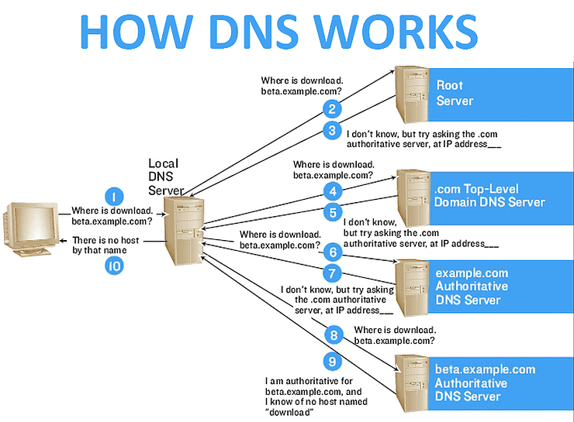
Hình 2-2 Nguyên lý hoạt động của DNS

Các loại truy vấn phổ biến
Trong quá trình phân giải một tên miền thành địa chỉ IP, hệ thống DNS sử dụng nhiều loại truy vấn khác nhau. Việc kết hợp các loại truy vấn này giúp tối ưu hóa quá trình và giảm thiểu thời gian phản hồi. Dưới đây là ba loại truy vấn DNS chính:
- Truy vấn đệ quy: Máy khách gửi yêu cầu đến DNS Resolver và nhận kết quả cuối cùng. Resolver sẽ tự động hỏi các máy chủ khác (Root, TLD, Authoritative) cho đến khi tìm được địa chỉ IP chính xác.
- Truy vấn lặp: Máy chủ DNS nếu không có câu trả lời sẽ chỉ đường cho máy khách hỏi tiếp máy chủ khác. Quá trình lặp lại cho đến khi có kết quả.
- Truy vấn không đệ quy: Xảy ra khi máy chủ đã có sẵn thông tin trong cache hoặc là Authoritative Server, nên có thể phản hồi ngay lập tức.

Các loại bản ghi phổ biến
Bản ghi DNS là những mẩu thông tin cấu hình được lưu trữ trên các máy chủ DNS có thẩm quyền. Chúng cung cấp chỉ dẫn cụ thể về cách xử lý một yêu cầu DNS cho một tên miền nhất định, ví dụ như trỏ tên miền đến địa chỉ IP nào hoặc máy chủ email nào sẽ nhận thư. Dưới đây là một số loại bản ghi DNS phổ biến và thường được sử dụng:
- A Record (Address Record): Liên kết tên miền với địa chỉ IPv4 của máy chủ. Ví dụ: vietnix.vn A 103.179.188.204.
- Bản ghi CNAME (Canonical Name): Tạo bí danh cho một tên miền khác, giúp quản lý dễ dàng hơn. Ví dụ: www.vietnix.vn CNAME vietnix.vn.
- MX Record (Mail Exchange): Chỉ định máy chủ xử lý email cho tên miền và hỗ trợ thiết lập thứ tự ưu tiên giữa các máy chủ. Ví dụ: vietnix.vn MX mail.vietnix.vn.
- TXT Record (Text Record): Lưu trữ thông tin dạng văn bản, thường dùng để xác minh quyền sở hữu tên miền (Google Search Console) hoặc thiết lập chính sách bảo mật email như SPF, DKIM, DMARC.
- NS Record (Name Server): Chỉ định máy chủ DNS có thẩm quyền quản lý toàn bộ các bản ghi của tên miền hoặc subdomain.
- SRV Record (Service Record): Xác định vị trí của các dịch vụ cụ thể trên mạng, chẳng hạn như dịch vụ thoại qua IP (VoIP) hay tin nhắn tức thời (IM).

Tổng quan về DHCP

DHCP là gì?
DHCP (Dynamic Host Configuration Protocol) hay DHCP còn gọi là giao thức cấu hình động máy chủ. DHCP có bản chất là một máy chủ mạng. Nó tự động cung cấp, gán địa chỉ IP, cổng mặc định và các thông số mạng khác cho các thiết bị client và các cấu hình liên quan khác như subnet mask và gateway mặc định.
DHCP cung cấp một database trung tâm để theo dõi tất cả các máy tính trong hệ thống mạng, với mục đích quan trọng là tránh xảy ra trường hợp hai máy tính khác nhau lại có cùng địa chỉ IP. Một máy chủ DHCP tự động gửi các thông số mạng cần thiết đến khách hàng để có thể giao tiếp chính xác trên mạng. Nếu không có DHCP, các máy tính có thể cấu hình IP thủ công (cấu hình IP tĩnh). Ngoài việc cung cấp IP, thì DHCP còn cung cấp các thông tin cụ thể như DNS. Hiện nay thì DHCP có 2 phiên bản là IPv4 và IPv6.

Nguyên lý hoạt động của DHCP
Nguyên lý hoạt động của DHCP khá đơn giản, khi một thiết bị muốn kết nối mạng, nó sẽ khởi động quy trình bằng cách gửi một yêu cầu đến hệ thống mạng và hệ thống sẽ cấp phát địa chỉ IP khả dụng cho thiết bị đó.
Với các mạng nhỏ như mạng hộ gia đình, router thường đảm nhiệm vai trò của máy chủ DHCP. Router sẽ quản lý và phân phát địa chỉ IP cho các thiết bị. Tuy nhiên, đối với các mạng lớn hơn, router sẽ không đủ khả năng quản lý số lượng lớn các thiết bị nên sẽ cần một máy chủ DHCP chuyên dụng để cấp phát IP.
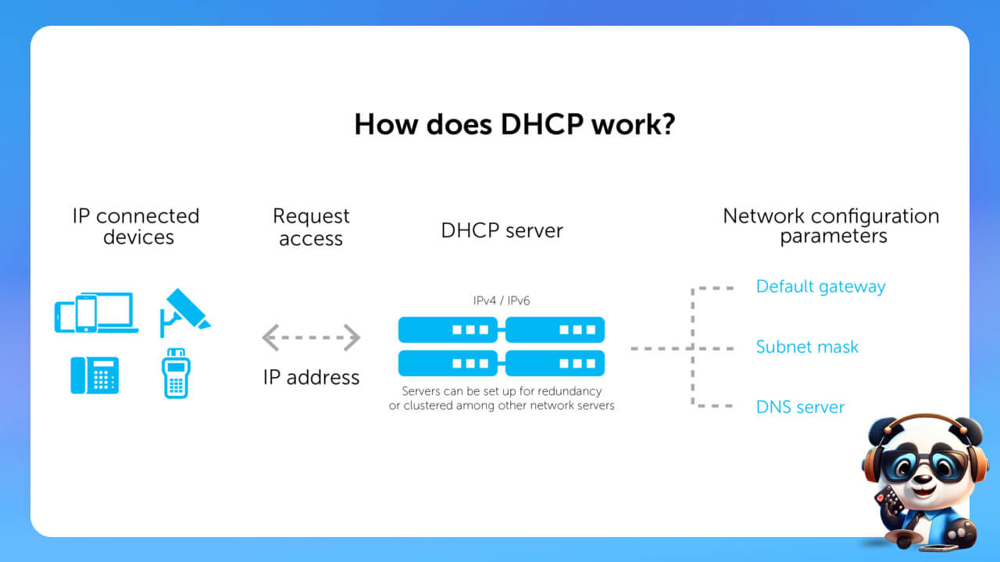
Hình 2-3 Nguyên lý hoạt động của DHCP
Quá trình hoạt động của DHCP bắt đầu khi thiết bị muốn kết nối vào mạng internet và gửi một yêu cầu đến cho máy chủ, gọi là DHCP DISCOVER để yêu cầu địa chỉ IP từ máy chủ. Khi nhận được yêu cầu, máy chủ DHCP sẽ kiểm tra các địa chỉ IP khả dụng và phản hồi lại thiết bị bằng gói tin DHCP OFFER, cung cấp địa chỉ IP đó cho thiết bị.
Sau khi đã nhận được địa chỉ IP được cấp phát, thiết bị sẽ gửi lại phản hồi với máy chủ bằng một gói tin DHCP REQUEST. Tiếp đến, máy chủ chấp nhận yêu cầu và gửi gói tin xác nhận (ACK), thông báo rằng thiết bị đã nhận địa chỉ IP và đồng thời chỉ định thời gian sử dụng địa chỉ IP này cho đến khi có một địa chỉ IP mới được cấp phát.

Ưu điểm và nhược điểm của DHCP

Ưu điểm của DHCP
Dynamic Host Configuration Protocol mang lại nhiều lợi ích đáng kể cho việc quản lý mạng, giúp tăng cường hiệu suất, linh hoạt và bảo mật cho các thiết bị kết nối. Một số điểm mạnh nổi bật của giao thức này có thể kể đến như sau:
- Tự động hóa quá trình cấu hình: DHCP cho phép tự động cấu hình địa chỉ IP cho các thiết bị như máy tính, laptop, điện thoại di động và máy tính bảng, từ đó tiết kiệm thời gian và công sức cho người quản trị mạng.
- Quản lý địa chỉ IP hiệu quả: DHCP giúp quản lý địa chỉ IP một cách khoa học, tránh những tình trạng trùng lặp địa chỉ IP giữa các thiết bị, đảm bảo mọi thiết bị đều được cấp phát địa chỉ IP duy nhất và chính xác.
- Giám sát và quản lý dễ dàng: DHCP cho phép quản lý cả địa chỉ IP và các tham số TCP/IP trên cùng một giao diện, giúp người quản trị dễ dàng theo dõi và điều chỉnh các thông số cần thiết.
- Khả năng thay đổi linh hoạt: Khi cần nâng cấp cơ sở hạ tầng, admin có thể thay đổi cấu hình và thông số của IP address một cách dễ dàng mà không làm gián đoạn hoạt động của các thiết bị kết nối.
- Di chuyển giữa các mạng dễ dàng: Các thiết bị có thể di chuyển tự do giữa các mạng khác nhau và nhận địa chỉ IP mới một cách tự động, tạo điều kiện thuận lợi cho việc sử dụng và quản lý mạng.

Nhược điểm của DHCP
Bên cạnh những ưu điểm vượt trội, DHCP cũng không tránh khỏi những nhược điểm nhất định, cụ thể là:
- DHCP không phù hợp cho các thiết bị cố định và cần truy cập liên tục, như máy in hay file server. Bởi vì khi sử dụng IP động, thiết bị sẽ phải cập nhật cài đặt liên tục mỗi khi kết nối với máy tính khác, gây bất tiện cho người dùng.
- Thông thường, DHCP chủ yếu được áp dụng trong các hộ gia đình hoặc mô hình mạng nhỏ, không thích hợp cho các môi trường mạng lớn và phức tạp.

Các cấu trúc thành phần trong giao thức DHCP
Giao thức DHCP bao gồm nhiều thành phần, mỗi thành phần có vai trò cụ thể giúp quy trình cấp phát địa chỉ IP trở nên tự động và hiệu quả hơn. Đây là một số thành phần chính trong cấu trúc DHCP.

DHCP Client
Các thiết bị có khả năng kết nối với mạng như điện thoại, máy tính xách tay, máy tính bàn, máy in hay các thiết bị điện tử khác được xem là DHCP Client. Khi cần địa chỉ IP hay tham số TCP/IP để thao tác trong hệ thống mạng DHCP Client sẽ gửi yêu cầu đến DHCP Server Việc sử dụng DHCP Client giúp tự động hóa việc thiết lập địa chỉ IP trên các thiết bị, giảm thiểu công việc cấu hình thủ công và đảm bảo tính nhất quán, linh hoạt trong việc quản lý mạng.

DHCP Server
Là một máy chủ chịu trách nhiệm quản lý, cấp phát DHCP IP address cho các DHCP Client khi chúng yêu cầu. DHCP Server không chỉ cung cấp địa chỉ IP mà còn hỗ trợ các thông tin khác như cổng mặc định (default gateway) hay địa chỉ máy chủ DNS, giúp các thiết bị kết nối mạng một cách dễ dàng và chính xác.

DHCP Relay Agents
Trong các mạng lớn hoặc phức tạp, DHCP Relay Agent đóng vai trò trung gian chuyển tiếp yêu cầu từ DHCP Client đến DHCP Server, cho phép việc cấp phát địa chỉ IP được mở rộng ra nhiều mạng con khác nhau, giúp tối ưu hóa quản lý và đảm bảo kết nối ổn định trên toàn bộ hệ thống mạng.

DHCP Lease
DHCP Lease là một khoảng thời gian mà địa chỉ IP được cấp phát cho một thiết bị (client) bởi DHCP server. Khi một địa chỉ IP được cấp phát cho DHCP Client, nó sẽ chỉ có hiệu lực trong một khoảng thời gian nhất định, được gọi là “lease”. Sau khi thời gian này hết hạn, Client cần gia hạn lease từ DHCP Server để tiếp tục sử dụng địa chỉ IP đó.
Ví dụ: Địa chỉ IP có vòng đời trong vòng 24 giờ, trong khoảng thời gian này dù bạn kết nối hay ngắt kết nối mạng thì địa chỉ IP vẫn không đổi. Sau 24 giờ, một địa chỉ mới sẽ được cấp phát và gia hạn lại.
Quá trình gia hạn này giúp đảm bảo tính linh hoạt và quản lý hiệu quả tài nguyên IP, đặc biệt trong các mạng lớn. Nếu lease không được gia hạn, địa chỉ IP có thể được cấp phát lại cho một thiết bị khác.

Tổng quan về Bash script

Bash script là gì
Bash script là một tệp văn bản chứa các lệnh mà bạn muốn máy tính thực hiện tự động. Nó giống như một kịch bản phim, nhưng là dành cho máy tính.
Các lệnh trong Bash script thường là những lệnh mà bạn có thể gõ trực tiếp trên dòng lệnh như ls (liệt kê thư mục) hay cp (sao chép tệp). Ngoài ra, trong Bash script, bạn có thể sử dụng các công cụ và cú pháp mạnh mẽ như vòng lặp, các hàm để tự động hóa những công việc phức tạp mà nếu làm thủ công trên dòng lệnh, bạn sẽ phải nhập nhiều lệnh khác nhau.
Một điều thú vị là mọi lệnh bạn có thể chạy trên dòng lệnh đều có thể đưa vào Bash script, và nó sẽ hoạt động chính xác như khi bạn gõ thủ công. Bạn không cần phải thay đổi cách viết lệnh, chỉ cần nhập chúng vào tệp văn bản và chạy tệp đó. Nếu bạn đã quen thuộc với dòng lệnh, thì viết Bash script sẽ rất dễ dàng với bạn.
Thường thì các tệp Bash script sẽ có phần mở rộng .sh, mặc dù hệ thống Linux không yêu cầu phải có phần mở rộng này để script có thể chạy.

Ưu nhược điểm của Bash Script

Ưu điểm của Bash Script
- Có khả năng tự động hóa: Bash script giúp tự động hóa các tác vụ lặp đi lặp lại như sao lưu, quản lý tệp tin hay cài đặt phần mềm, giúp tiết kiệm thời gian và giảm thiểu sai sót khi thực hiện thủ công.
- Tính di động cao: Bash script có thể chạy trên nhiều nền tảng khác nhau như Unix, Linux, macOS và thậm chí trên Windows nếu sử dụng phần mềm giả lập hoặc máy ảo. Điều này giúp Bash script rất linh hoạt và dễ sử dụng trên nhiều hệ điều hành.
- Tính linh hoạt cao: Bạn có thể dễ dàng chỉnh sửa và điều chỉnh Bash script để phù hợp với nhu cầu cụ thể. Hơn nữa, chúng có thể được kết hợp với các ngôn ngữ lập trình khác hoặc các công cụ bổ sung để tạo ra những script mạnh mẽ hơn.
- Dễ tiếp cận: Viết Bash script rất đơn giản và không cần các công cụ phức tạp. Bạn chỉ cần một trình soạn thảo văn bản cơ bản và shell interpreter đã có sẵn trong hầu hết các hệ điều hành.
- Khả năng tích hợp: Bash script có thể tích hợp với các công cụ và ứng dụng khác như cơ sở dữ liệu, máy chủ web hay dịch vụ đám mây, cho phép thực hiện các tác vụ quản lý hệ thống và tự động hóa phức tạp hơn.

Nhược điểm của Bash Script
- Chậm hơn chương trình thông thường: So với các chương trình được biên dịch như C hay Java, Bash script thường chạy chậm hơn do nó phải thực thi từng lệnh trong script theo dạng dòng lệnh, thay vì thực thi như một chương trình đã biên dịch sẵn.
- Khả năng sử dụng hạn chế: Mặc dù Bash script rất hữu ích trong việc tự động hóa các tác vụ hệ thống cơ bản, nhưng nó có hạn chế khi so với các chương trình truyền thống. Bash không phải là ngôn ngữ lập trình đầy đủ, vì vậy nó không phù hợp cho những tác vụ phức tạp hoặc yêu cầu giao diện người dùng đồ họa (GUI).
- Khởi động quá trình mới cho mỗi lệnh: Mỗi khi thực thi một lệnh trong Bash script, một tiến trình mới được khởi động. Điều này có thể làm tốn tài nguyên hệ thống, đặc biệt là khi script trở nên phức tạp với nhiều lệnh liên tiếp, khiến hiệu suất bị giảm.
- Về tính bảo mật: Bash script có thể gặp lỗ hổng bảo mật nếu không xử lý đúng đầu vào người dùng, đặc biệt là khi chạy với quyền root hoặc sudo.
- Tính di động giữa các phiên bản shell: Script có thể hoạt động khác nhau trên các phiên bản bash khác nhau hoặc trên các shell khác như sh, zsh, etc.
- Hạn chế về khả năng gỡ lỗi: Bash hạn chế trong việc gỡ lỗi so với các ngôn ngữ lập trình hiện đại khác. Mặc dù có các tùy chọn như -x để hiển thị từng lệnh khi thực thi, nhưng Bash không có công cụ gỡ lỗi tích hợp đầy đủ như các IDE hiện đại.

Cơ chế hoạt động của bash script
Khi mở một terminal và thực hiện một lệnh như cp (sao chép tệp), hệ thống sẽ tạo ra một quá trình mới cho lệnh đó. Nếu mở nhiều terminal và chạy cùng một lệnh, mỗi terminal sẽ tạo ra một quá trình riêng biệt cho lệnh cp. Sau khi quá trình hoàn thành, hệ thống sẽ hủy bỏ quá trình đó.
Khi chạy một Bash script, nó sẽ không chạy trong quá trình Bash hiện tại mà thay vào đó sẽ tạo ra một quá trình mới để thực thi các lệnh trong script. Quá trình này làm việc độc lập và sẽ bị hệ thống hủy bỏ khi script hoàn thành.

Công cụ kiểm tra mạng

Tổng quan về nslookup

nslookup là gì?
NSLOOKUP là dòng lệnh được dùng với mục đích hiển thị và truy vấn thông tin liên quan đến những bản ghi DNS. Trong đó, DNS là hệ thống được dùng để chuyển đổi tên miền web sang địa chỉ IP để trình duyệt có thể truy cập và tìm thấy trang web.
Khi dùng NSLOOKUP, bạn có thể thực hiện nhập một tên miền bất kỳ, sau đó truy vấn những bản ghi DNS như MX record, CNAME record, AAAA record, A record và nhiều dạng bản ghi khác. Lúc này, NSLOOKUP sẽ trả về kết quả với nhiều thông tin liên quan đến địa chỉ IP, tên miền, thông tin về cấu hình DNS.

Các cú pháp cơ bản của nslookup
NSLOOKUP sẽ có các cú pháp cơ bản sau đây:
- Cú pháp truy vấn thông tin về một tên miền: nslookup
- Cú pháp truy vấn thông tin từ một DNS Server cụ thể: nslookup
- Cú pháp truy vấn các loại bản ghi DNS cụ thể: nslookup -type=
- Cú pháp chuyển sang chế độ tương tác để thực hiện nhiều truy vấn: nslookup -> Sau khi chuyển sang chế độ tương tác, bạn có thể thực hiện các lệnh truy vấn như: > set type=MX > example.com
- Cú pháp hiển thị thông tin chi tiết về quá trình truy vấn: nslookup -debug
- Cú pháp truy vấn các bản ghi PTR để tìm tên miền từ địa chỉ IP: nslookup

Hướng dẫn cách sửa dụng nslookup chi tiếp
Truy vấn một tên miền cơ bản: Bạn chỉ cần mở cửa sổ dòng lệnh (Command Prompt trên Windows, Terminal trên macOS và Linux) và gõ lệnh: nslookup example.com -> kết quả sẽ hiển thị địa chỉ IP tương ứng với tên miền.
Truy vấn từ một DNS Server cụ thể: Đôi khi, bạn cần kiểm tra thông tin từ một DNS Server cụ thể để xác định xem thông tin trên máy chủ đó có khớp với máy chủ của bạn hay không. Lệnh truy vấn là: nslookup example.com 8.8.8.8 - Trong đó, 8.8.8.8 là địa chỉ của DNS Server của Google.
Truy vấn các loại bản ghi DNS cụ thể: Bạn có thể yêu cầu nslookup truy vấn các loại bản ghi cụ thể như MX, CNAME, TXT... Ví dụ, để truy vấn các bản ghi MX của tên miền example.com, bạn sử dụng lệnh: nslookup -type=MX example.com -> kết quả sẽ hiển thị danh sách các máy chủ mail và mức độ ưu tiên của chúng.
Sử dụng chế độ tương tác: Chế độ tương tác cho phép bạn thực hiện nhiều truy vấn mà không cần thoát khỏi nslookup. Để vào chế độ này, bạn chỉ cần gõ nslookup vào cửa sổ dòng lệnh và nhấn Enter. Sau đó, bạn có thể thực hiện các lệnh truy vấn: > set type=MX > example.com -> Để thoát khỏi chế độ tương tác, gõ exit.
Hiển thị thông tin chi tiết về quá trình truy vấn: Nếu bạn muốn xem thông tin chi tiết về quá trình truy vấn, hãy sử dụng tùy chọn -debug. Ví dụ: nslookup -debug example.com -> kết quả sẽ hiển thị các thông tin chi tiết về từng bước trong quá trình truy vấn.
Truy vấn các bản ghi PTR: Bản ghi PTR cho phép tìm tên miền từ địa chỉ IP. Nó sẽ phù hợp khi bạn muốn biết tên miền liên kết với một địa chỉ IP cụ thể. Ví dụ: nslookup 93.184.216.34 -> kết quả sẽ hiển thị tên miền liên kết với địa chỉ IP đó.

Những điểm nổi bật của nslookup
- Kiểm tra DNS Records dễ dàng
- Khắc phục các sự cố kết nối mạng
- Xác minh cấu hình DNS
- Kiểm tra máy chủ DNS hiệu quả
- Gỡ lỗi ứng dụng mạng

Tổng quan về Dig

Dig là gì?
Dig là một công cụ được sử dụng việc kiểm tra và xử lý các truy vấn DNS. Nó cung cấp nhiều tính năng nâng cao và chi tiết hơn so với NSLOOKUP và thường được sử dụng bởi các quản trị viên hệ thống và chuyên gia mạng. Với Dig, người dùng có thể thực hiện các truy vấn DNS phức tạp và nhận được kết quả chi tiết về cấu hình DNS.

Các chức năng chính của dig
- Truy vấn DNS: Gửi truy vấn đến máy chủ DNS để lấy thông tin về tên miền, địa chỉ IP và các bản ghi liên quan.
- Chẩn đoán sự cố mạng: Giúp khắc phục các vấn đề liên quan đến DNS như không phân giải được tên miền, địa chỉ IP được gán sai hoặc thời gian lan truyền DNS.
- Xem thông tin chi tiết: Cung cấp thông tin chi tiết về các bản ghi DNS, bao gồm cả thời gian sống (TTL) của bản ghi.
- Kiểm tra cấu hình: Xác minh cấu hình DNS của ISP hoặc các máy chủ tên cụ thể.
- Theo dõi lộ trình: Theo dõi lộ trình của các truy vấn DNS.

Tổng quan về Ping

Ping là gì
Ping là viết tắt của cụm từ Packet Internet Grouper, là công cụ mạng máy tính sử dụng giao thức TCP/IP để kiểm tra khả năng kết nối giữa các thiết bị, thông thường là giữa server và máy tính nào đó.
Ping còn được dùng để ước lượng khoảng thời gian trễ trọn vòng (RTT) nhằm xác định thời gian cần thiết để gói dữ liệu đi từ máy gửi đến máy đích và quay trở lại. Ngoài ra, Ping còn giúp xác định tỷ lệ các gói dữ liệu bị mất trong quá trình truyền tải giữa hai máy, giúp bạn nắm bắt được hiệu suất kết nối mạng của mình.
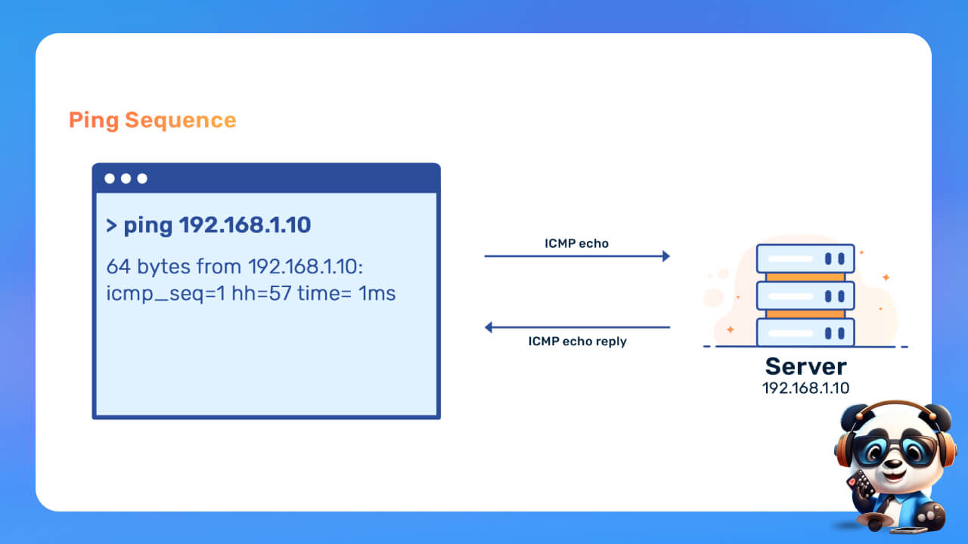
Hình 2-4 Khái niệm Ping

Cách thức hoạt động của lệnh Ping
Ping hoạt động bằng cách gửi gói tin ICMP (Internet Control Message Protocol) từ máy client đến máy chủ và sau đó chờ phản hồi. Khi bạn gửi một yêu cầu Ping máy tính sẽ tạo ra một gói tin ICMP Echo Request, mỗi gói tin sẽ chứa một số thông tin bao gồm số thứ tự và một con dấu thời gian và gửi nó đến địa chỉ IP của máy chủ hoặc thiết bị bạn muốn kiểm tra.
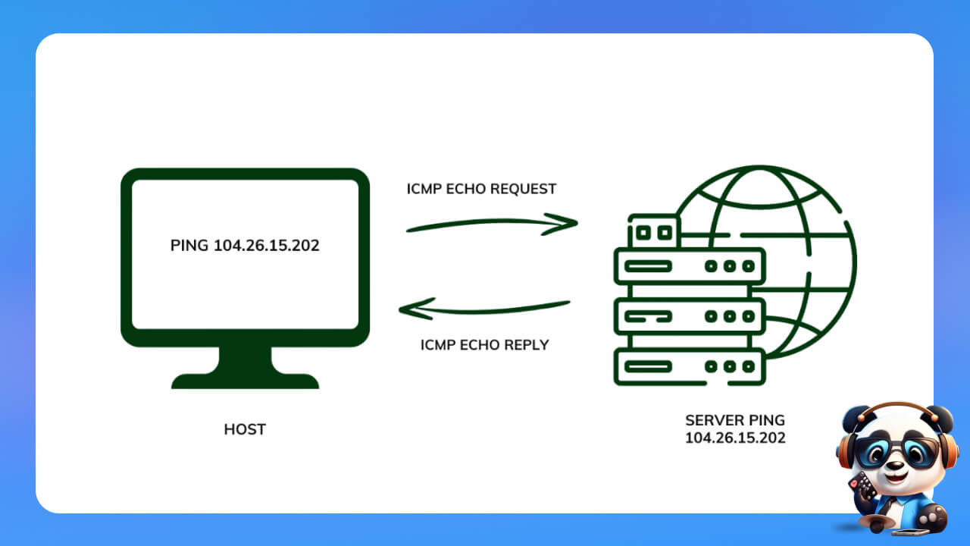
Hình 2-5 Cách thức hoạt động của lệnh Ping
Máy chủ hoặc thiết bị đích sau khi nhận được ICMP Echo Request, nó sẽ phản hồi lại bằng một gói tin ICMP Echo Reply. Gói tin phản hồi này cũng sẽ chứa số thứ tự và con dấu thời gian ban đầu.
Khoảng thời gian mà gói tin được truyền đi và quay trở lại máy tính của bạn sẽ được đo và lưu lại, kết quả hiển thị chi tiết dưới dạng thời gian phản hồi (Ping time) trên màn hình của bạn nhằm đánh giá độ trễ của mạng.
Thông qua gói tin ICMP, Ping sẽ xác định xem máy chủ từ xa có khả dụng hay không. Nếu một số gói tin ICMP Echo Request không nhận được phản hồi, máy gửi sẽ ghi nhận số lượng gói tin bị mất và Ping sẽ không thành công bởi gặp sự cố kết nối hoặc máy chủ không khả dụng.
Cách hoạt động của lệnh Ping có thể hình dung đơn giản như sau:
- Máy tính hoặc thiết bị điện tử A sẽ gửi đi 1 tín hiệu hoặc gói tin đến địa chỉ IP của máy tính – thiết bị điện tử B.
- Bên máy tính – thiết bị điện tử B có nhận được tín hiệu hoặc gói tin đến từ phía A hay không,…
- Nếu bên B nhận được và phản hồi lại máy tính hoặc thiết bị điện tử A thì lệnh Ping sẽ hiển thị thành công.

Thông số kết quả khi kiểm tra Ping
- Reply from …: bytes=32 time=…ms TTL=… là biểu thị của việc hệ thống mạng hoặc thiết bị trên đường truyền kết nối với nhau hoàn toàn bình thường.
- bytes=32 là kích thước gói tin; time là thời gian quá trình truyền nhận tín hiệu (con số càng lớn thì tốc độ kết nối internet lại càng kém); TTL là số hop – Router, Gateway,…
- Ping statistics sẽ hiển thị những con số tổng kết dành cho quá trình Ping, dòng Packets sẽ liệt kê đầy đủ số lượng gói được gửi – nhận và mất.
- Approximate round trip times biểu thị cho tốc độ kết nối internet chung của bạn.
- Request time out sẽ hiển thị chính xác tính kết nối hay đường truyền bị gián đoạn giữa các thiết bị trên hệ thống mạng.
- Destination host unreachable là thiết bị đích đến bị đứt cáp, không khả dụng truy cập mạng.

Cấu hình và triển khai DNS và DHCP

Tổng quan về BIND9
BIND là phần mềm nguồn mở thực hiện các giao thức Hệ thống tên miền (DNS) cho Internet, cung cấp khả năng thực hiện chuyển đổi tên thành ip. Tên BIND là viết tắt của tên Berkeley Internet Name Domain, vì phần mềm có nguồn gốc từ đầu những năm 1980 tại Đại học California tại Berkeley. Nó là một triển khai tham chiếu của các giao thức DNS, nhưng nó cũng là phần mềm cấp sản xuất, phù hợp để sử dụng trong các ứng dụng có khối lượng lớn và độ tin cậy cao.
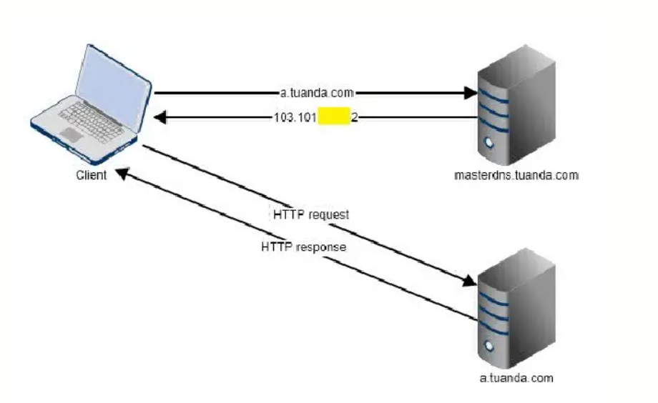
Hình 2-6 Tổng quan về BIND9
BIND cho đến nay là phần mềm DNS được sử dụng rộng rãi nhất trên Internet, cung cấp một nền tảng mạnh mẽ và ổn định trên đó các tổ chức có thể xây dựng các hệ thống máy tính phân tán với kiến thức rằng các hệ thống đó tuân thủ đầy đủ các tiêu chuẩn DNS được công bố. BIND 9 có thể được cấu hình (sử dụng named.conf tệp của nó) như một máy chủ tên miền có thẩm quyền, một trình phân giải (result), và, trên các máy chủ được hỗ trợ, một trình phân giải stub.
Đăng nhập vào máy chủ CentOS 7 của bạn bằng thông tin đăng nhập sudo hoặc root, thiết lập FQDN và thiết lập mạng cơ bản để đảm bảo rằng bạn được kết nối với Internet.

Cấu trúc file cấu hình

Cấu trúc các file cấu hình DNS chính
- File /etc/bind/named.conf
- Vài trò: File điều hướng (include) đến các file cấu hình khác.
- Cấu trúc thường gồm:
options { ... }; – Cấu hình chung (đường dẫn zone, recursion…)
logging { ... }; – Nhật ký hoạt động DNS
zone – Khai báo các zone
- File /etc/bind/named.conf.options
- Chứa các tùy chọn tổng thể của DNS server:
- directory – thư mục chứa zone
- allow-query, allow-recursion
- dnssec-validation
- forwarder (DNS chain)
- File /etc/bind/named.conf.local
Dùng để khai báo các zone do bạn tạo.
- File Zone (Forward lookup zone)
- File dạng: /etc/bind/db.example.local
- Cấu trúc gồm:
- SOA (Start of Authority) – thông tin về zone
- NS record – DNS server quản lý zone
- A record – ánh xạ hostname → IPv4
- AAAA record – ánh xạ hostname → IPv6
- CNAME – tên bí danh
- MX record – mail server
- File Reverse Zone
- File: /etc/bind/db.192
- Dùng để ánh xạ IP → tên:
10 IN PTR ns1.example.local.
20 IN PTR www.example.local.

Cấu trúc file cấu hình DHCP
- File /etc/dhcp/dhcpd.conf
- Đây là file cấu hình chính của DHCP.
- Các phần cấu trúc chính gồm:
- Khối cấu hình chung: default-lease-time, max-lease-time, option domain-name, option domain-name-servers, authoritative.
- Khai báo Subnet
subnet 192.168.1.0 netmask 255.255.255.0 {
range 192.168.1.100 192.168.1.200;
option routers 192.168.1.1;
option subnet-mask 255.255.255.0;
option domain-name-servers 192.168.1.10;
}
- Khai báo IP tĩnh theo MAC
host Server01 {
hardware ethernet 00:0c:29:45:4b:90;
fixed-address 192.168.1.50;
}
- File /etc/default/isc-dhcp-server
Chứa interface mà DHCP lắng nghe:
INTERFACESv4="ens33"
INTERFACESv6=""

TRIỂN KHAI DỊCH VỤ CẤU HÌNH MÁY CHỦ DNS VÀ DHCP TRÊN HỆ ĐIỀU HÀNH UBUNTU

Các bước thực hiện
- Bước 1: Chuẩn bị môi trường
Dùng VirtualBox (cho máy server) hoặc máy thật (cho client). Tạo máy Ubuntu và cấu hình card mạng.
- Bước 2: Cài đặt Ubuntu và cập nhật hệ thống
Cài Ubuntu Server/Desktop. Cập nhật: sudo apt update && sudo apt upgrade -y
- Bước 3: Cài đặt DHCP Server (isc-dhcp-server)
Cài đặt DHCP Server (isc-dhcp-server) sudo apt install isc-dhcp-server -y
- Bước 4: Cấu hình DHCP Server
- Mở file cấu hình: sudo nano /etc/dhcp/dhcpd.conf
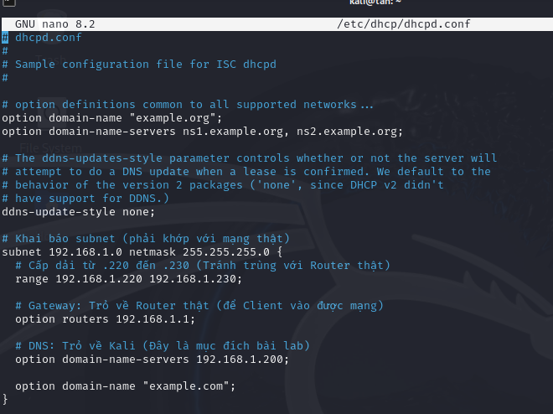
Hình 3-1 Mở file cấu hình
- Khai báo dải IP: subnet 192.168.1.0 netmask 255.255.255.0 {range 192.168.1.100 192.168.1.200; option routers 192.168.1.1; option domain-name-servers 192.168.1.10; }
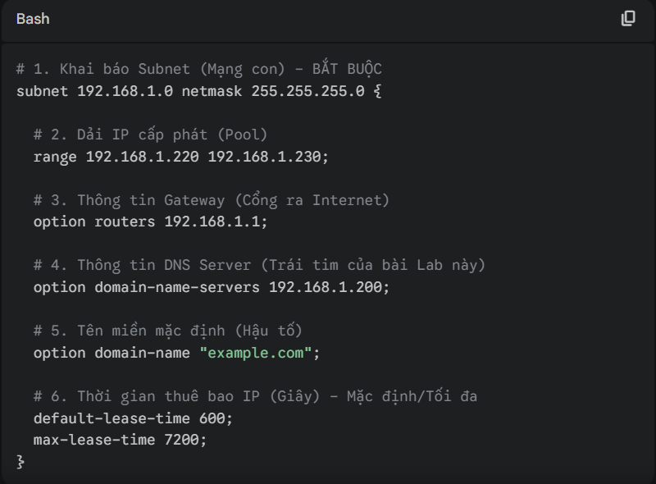
Hình 3-2 Khai báo dải IP
Các tham số quan trọng có thể chỉnh:
- Range (Quan trọng): Quyết định có bao nhiêu máy được phép kết nối.
- Option routers: Đây là địa chỉ của Modem/Router ra Internet. Nếu bạn thay Modem mới có IP khác (ví dụ 192.168.100.1), bạn phải sửa dòng này thì Client mới vào mạng được.
- option domain-name-servers: Có thể điền nhiều IP, cách nhau bằng dấu phẩy (ví dụ: 192.168.1.200 trỏ về kali).
- Chọn interface: sudo nano /etc/default/isc-dhcp-server
- Khởi động: sudo systemctl restart isc-dhcp-server
- Bước 5: Kiểm tra DHCP trên máy Client
Đặt client về chế độ nhận IP tự động Kiểm tra IP: ip a
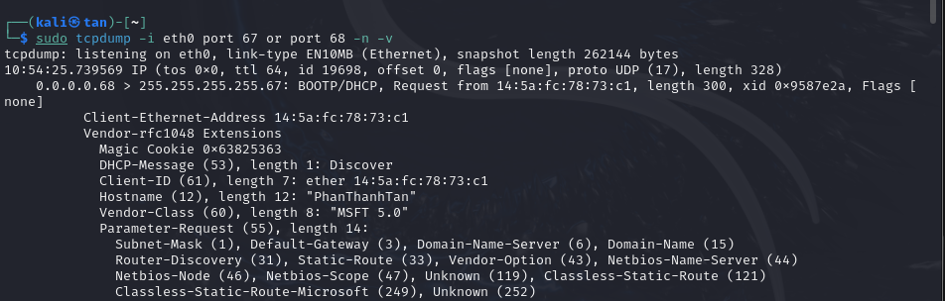
Hình 3-3 Kiểm tra DHCP trên máy Client
- Bước 6: Cài đặt DNS Server (BIND9)
sudo apt install bind9 -y
- Bước 7: Cấu hình DNS (Forward & Reverse Zone)
- Khai báo zone trong: sudo nano /etc/bind/named.conf.local
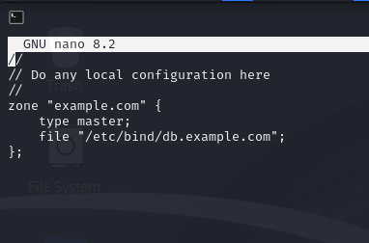
Hình 3-4 Khai báo zone
zone "example.com" { // 1. Tên miền bạn muốn quản lý
type master; // 2. Vai trò: Master (Chính) hay Slave (Phụ)
file "/etc/bind/db.example.com"; // 3. Đường dẫn đến file chứa dữ liệu
};
Các tham số quan trọng:
- Zone "…": Khi triển khai trong bài thực hành, việc thay đổi giá trị tại đây tương ứng với việc điều chỉnh tên miền của hệ thống (ví dụ: congtycuatoi.vn, hacker.local hoặc bất kỳ tên miền nội bộ nào được sử dụng).
- type master: Nếu hệ thống lớn có 2 server DNS (1 chính, 1 phụ chạy dự phòng), server phụ sẽ để là type slave.
- Tạo file zone cho tên miền và file zone ngược.
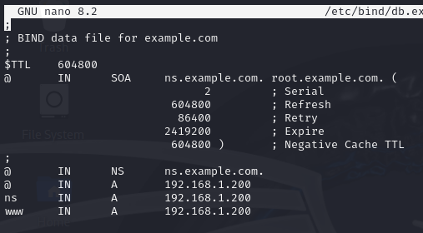
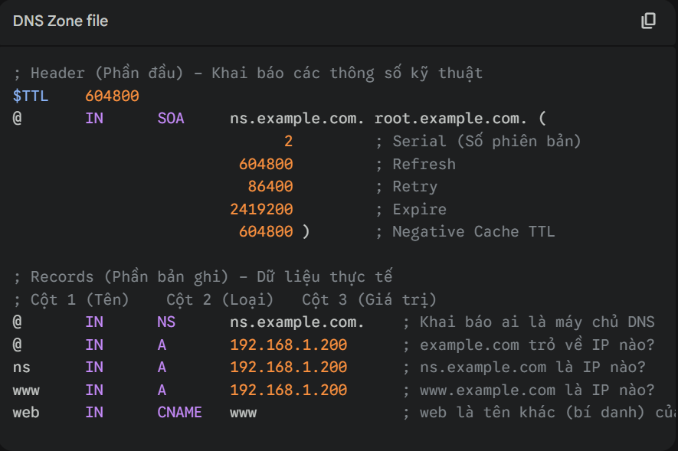
Hình 3-5 Tạo file zone cho tên miền
- Restart DNS: sudo systemctl restart bind9
- Bước 8: Kiểm tra phân giải DNS
ping server.local
nslookup server.local nslookup 192.168.1.200
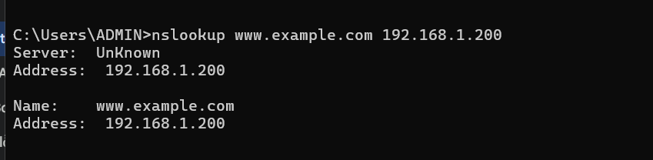
Hình 3-6 Kết quả kiểm tra
Các tham số quan trọng:
- Ký tự @: Đại diện cho tên miền gốc (ở đây là example.com).
- Dấu chấm . ở cuối tên miền (example.com.): Trong file này, dấu chấm cực kỳ quan trọng. Nó báo hiệu "đây là tên đầy đủ, đừng tự động thêm tên miền vào sau nữa".
- Serial (Trong phần SOA):
- Rất quan trọng: Mỗi lần bạn sửa đổi file này (thêm/xóa IP), bạn PHẢI tăng số Serial lên (ví dụ từ 2 lên 3). Nếu không, các DNS Server khác sẽ tưởng file chưa đổi và không cập nhật.
- Bản ghi A (Address): Dùng để trỏ Tên -> IPv4. Đây là cái bạn dùng nhiều nhất.
- Bản ghi CNAME (Canonical Name): Dùng để đặt tên giả (bí danh).
- Ví dụ: Bạn muốn gõ mail.example.com hay ftp.example.com đều trỏ về cùng 1 máy server, bạn dùng CNAME cho tiết kiệm công sức nhập IP nhiều lần.

Mô hình triển khai

Hình vẽ mô hình triển khai
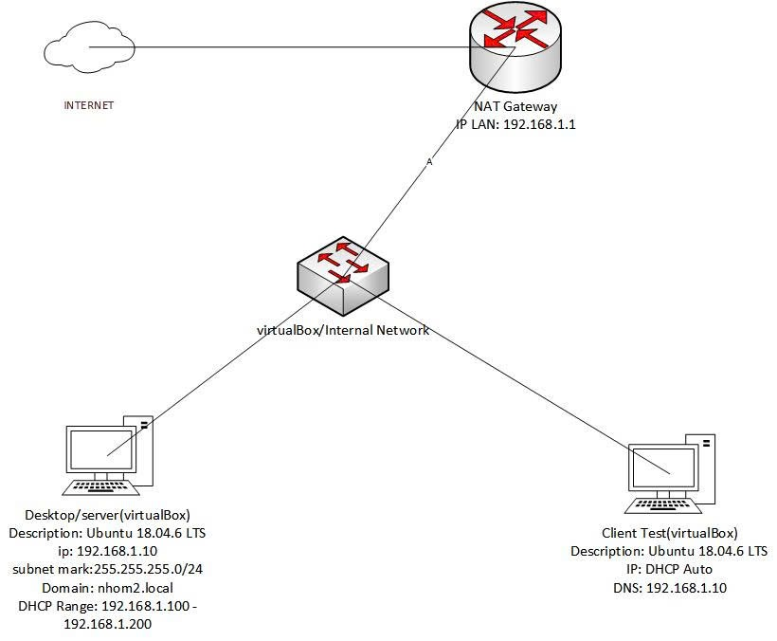
Hình 3-7 Hình vẽ mô hình triển khai

Phân tích mô hình triển khai
Dựa trên sơ đồ triển khai, hệ thống hoạt động qua 3 luồng dữ liệu chính tương ứng với các thành phần đã thiết kế:

Luồng cấp phát mạng (DHCP Flow)
Khi máy "Client Test" khởi động, quy trình diễn ra như sau:
- Bước 1: Máy Client (đang ở trạng thái chưa có IP) gửi tín hiệu broadcast qua Switch ảo (VMnet) để tìm kiếm máy chủ cấp phát.
- Bước 2: Máy "Ubuntu Server" (tại địa chỉ tĩnh 192.168.1.10) nhận được tín hiệu. Dịch vụ isc-dhcp-server trên máy này sẽ trích xuất một IP trống từ dải quản lý (ví dụ: 192.168.1.100) để cấp cho Client.
- Bước 3: Quan trọng nhất, Server gửi kèm xuống Client các thông số cấu hình mạng khớp với sơ đồ:
- Gateway: 192.168.1.1 (Trỏ về thiết bị NAT Gateway trong sơ đồ để Client biết đường ra Internet).
- DNS Server: 192.168.1.10 (Trỏ ngược về chính Ubuntu Server để phân giải tên miền nội bộ).

Luồng phân giải tên miền (DNS Flow)
Khi người dùng tại "Client Test" thực hiện truy cập tên miền (ví dụ: ping server.nhom2.local):
- Bước 1: Client kiểm tra cấu hình DNS và gửi yêu cầu hỏi địa chỉ IP của nhom1.local đến máy "Ubuntu Server" (192.168.1.10).
- Bước 2: Tại Server, dịch vụ Bind9 tra cứu trong cơ sở dữ liệu (Zone file).
- Bước 3: Server trả lời lại Client rằng: "Tên miền nhom2.local chính là địa chỉ 192.168.1.10".
- Bước 4: Kết nối được thiết lập giữa hai máy thông qua Switch ảo.

Luồng kết nối Internet (NAT Flow)
Khi "Client Test" truy cập Google hoặc cài đặt phần mềm:
- Gói tin từ Client sẽ được gửi tới địa chỉ Gateway 192.168.1.1 (tương ứng với thiết bị NAT Gateway trên hình vẽ).
- NAT Gateway sẽ thực hiện chuyển đổi địa chỉ mạng và đẩy gói tin ra "Cloud/Internet".
- Nhờ cơ chế này, dù Client dùng IP nội bộ (192.168.1.x) nhưng vẫn có thể giao tiếp với mạng Internet bên ngoài.

Kết quả demo

Chuẩn bị môi trường cài đặt
Cấu hình Network Adapter trên VirtualBox sang chế độ NAT để tải gói cài đặt.
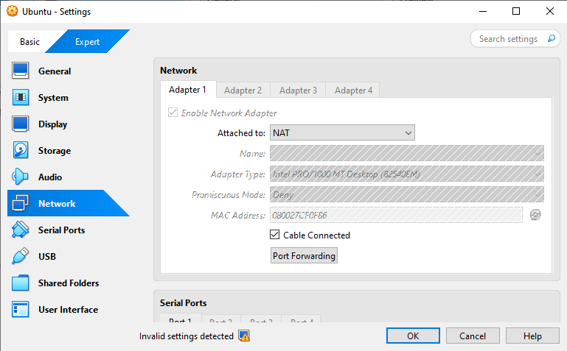
Hình 3-8 Cấu hình môi trường cài đặt
Cài đặt gói phần mềm DHCP và DNS:
- sudo apt update
- sudo apt install isc-dhcp-server bind9 bind9utils -y

Cấu hình IP tĩnh cho Server

Mở file cấu hình mạng
Hình 3-9 File cấu hình mạng

Sửa nội dung cấu hình
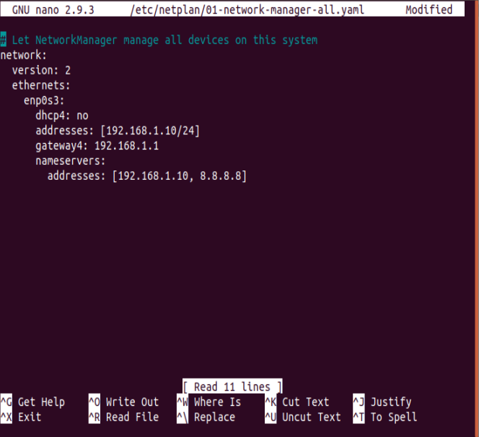
Hình 3-10 Cấu hình IP tĩnh 192.168.1.10 cho card mạng enp0s3.
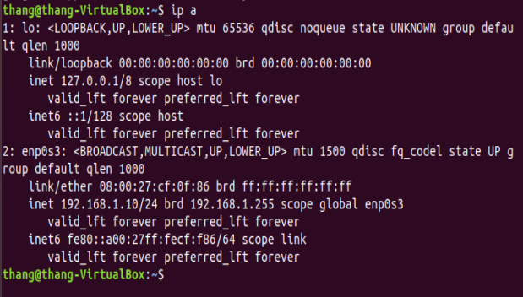
Hình 3-11 Kiểm tra IP bằng lệnh ip a sau khi áp dụng cấu hình.

Áp dụng cấu hình

Hình 3-12 Áp dụng cấu hình

Cấu hình DHCP Server

Chọn card mạng hoạt động
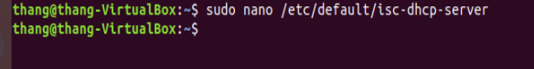
Hình 3-13 Mờ file cấu hình isc-dhcp-server
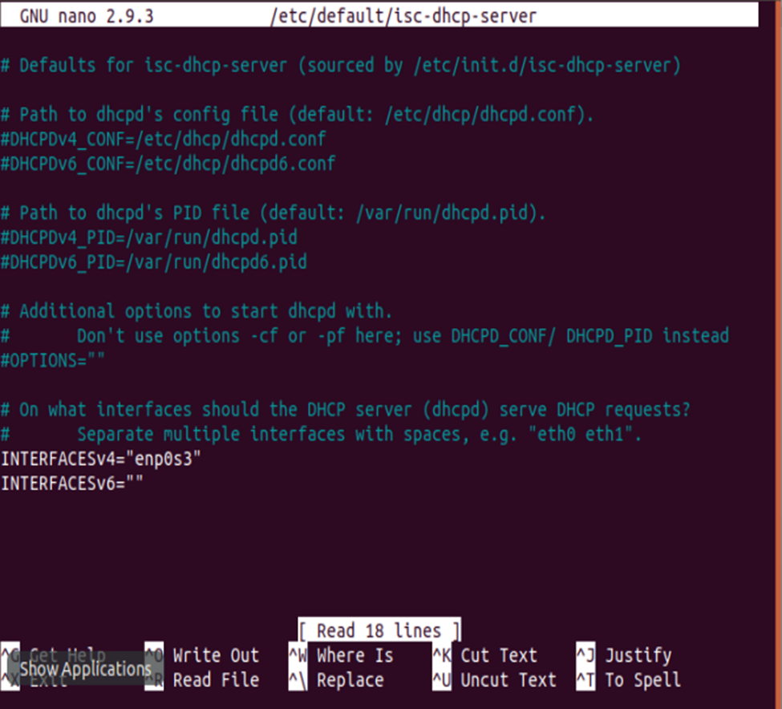
Hình 3-14 File cấu hình mặc định isc-dhcp-server

Thiết lập dải IP cấp phát
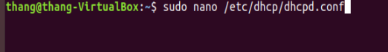
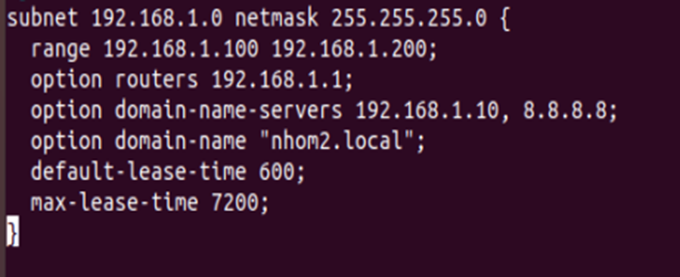
Hình 3-15 Cấu hình Subnet và dải IP cấp phát từ 192.168.1.100 đến 192.168.1.200

Khởi động DHCP
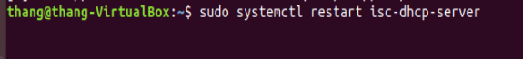
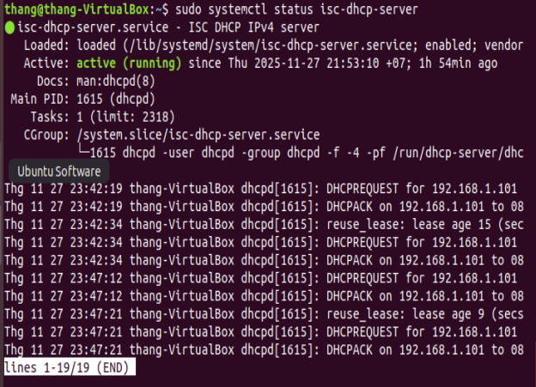
Hình 3-16 Trạng thái Active (Running) của dịch vụ DHCP sau khi khởi động.

Cấu hình DNS Server (BIND9)

Cấu hình tùy chọn (Options)
Hình 3-17 Mở file tùy chọn named.conf.options
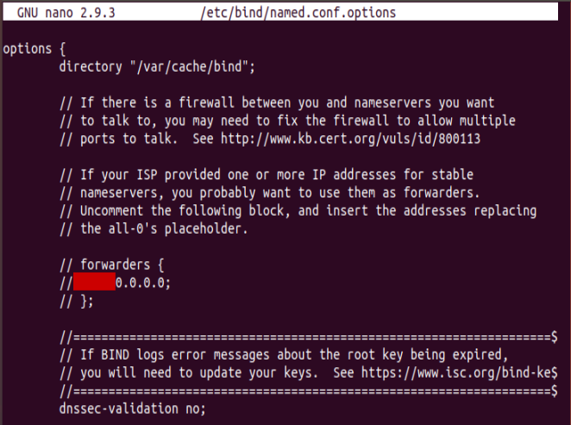
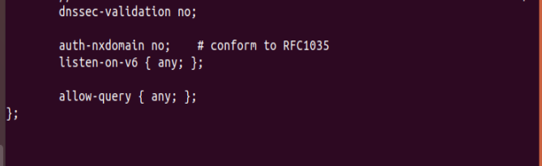
Hình 3-18 Cấu hình tắt DNSSEC và cho phép truy vấn từ mọi Client

Khai báo Zone (Vùng quản lý)
Hình 3-19 Mở file khai báo Zone named.conf.local
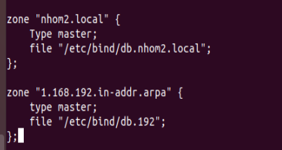
Hình 3-20 Khai báo Zone phân giải xuôi (nhom2.local) và Zone phân giải ngược

Tạp file phân giải xuôi (db.nhom2.local)
Hình 3-21 Tạo file dữ liệu phân giải xuôi
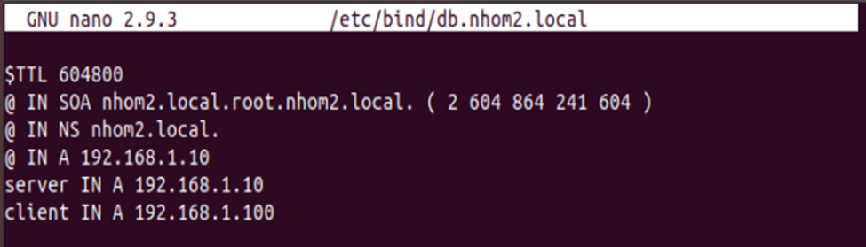
Hình 3-22 Chi tiết các bản ghi (A, NS, SOA) trong file db.nhom2.local

Tạo file phân giải ngược (db.192)
Hình 3-23 Tạo file dữ liệu phân giải ngược
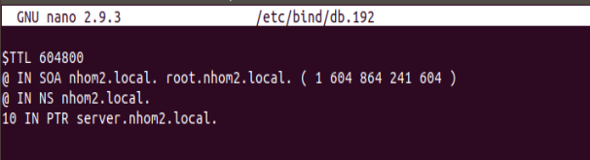
Hình 3-24 Chi tiết bản ghi PTR trong file db.192

Cấp quyền
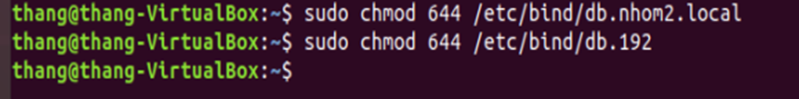
Hình 3-25 Cấp quyền

Tắt tường lửa, khởi động DNS
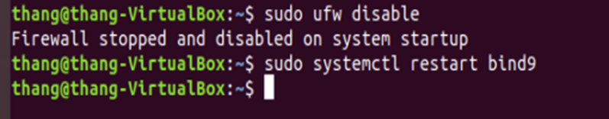
Hình 3-26 Tắt tường lửa, khởi động DNS

Trạng thái server hoạt động
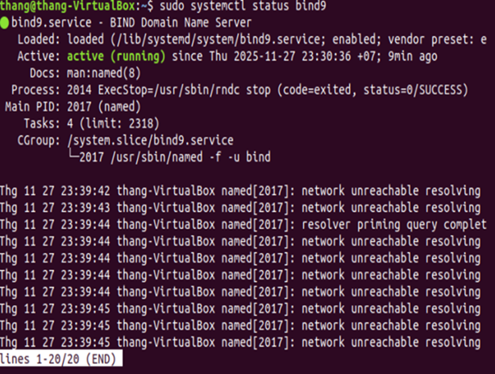
Hình 3-27 Trạng thái Active (Running) của dịch vụ Bind9

Kiểm tra trên máy Client

Trên VirtualBox, đảm bảo máy Client chọn Internal Network
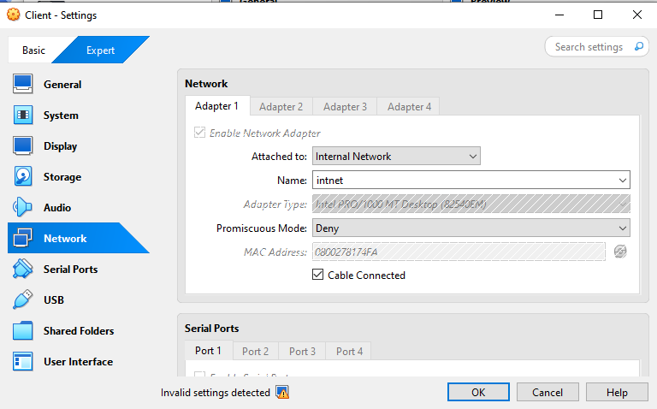
Hình 3-28 Đảm bảo máy Client chọn Internal Network

Reset mạng để nhận cấu hình mới
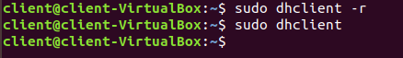
Hình 3-29 Reset mạng để nhận cấu hình mới

Kiểm tra IP
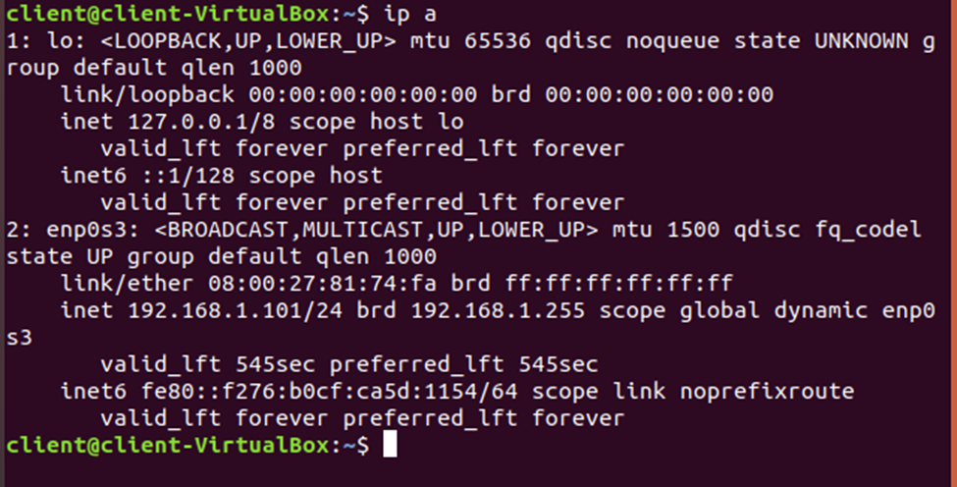
Hình 3-30 Kiểm tra IP

Ping kiểm tra
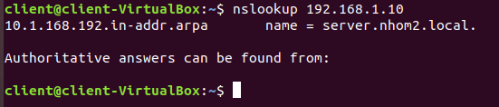
Hình 3-31 Kiểm tra phân giải tên miền bằng nslookup

KẾT LUẬN VÀ HƯỚNG PHÁT TRIỂN

Kết luận: Trong thời gian làm đồ án:

Kết quả đạt được
- Về mặt lý thuyết:
- Nhóm đã nắm vững nguyên lý hoạt động của DNS và DHCP, hiểu rõ cơ chế phân giải tên miền, cấp phát IP động và mối quan hệ giữa hai dịch vụ trong hệ thống mạng.
- Kiến thức về kiến trúc BIND9 và DHCP Server được trình bày đầy đủ, bao gồm cấu trúc file cấu hình, cơ chế zone, bản ghi DNS và cách khai báo subnet.
- Việc nghiên cứu tài liệu giúp nhóm xây dựng nền tảng lý thuyết vững chắc để triển khai trên môi trường thực tế.
- Nhóm hiểu được vai trò quan trọng của DNS/DHCP đối với hệ thống mạng doanh nghiệp, từ đó sẵn sàng áp dụng vào triển khai và quản trị thực tiễn.
- Về thực hành:
- Nhóm đã triển khai thành công dịch vụ DNS bằng BIND9 và DHCP Server trên Ubuntu, thực hiện đầy đủ các bước từ cài đặt, cấu hình, tạo zone đến thiết lập dải cấp phát IP.
- Các file cấu hình như /etc/bind/* và /etc/dhcp/dhcpd.conf được chỉnh sửa chính xác, đáp ứng yêu cầu của mô hình mạng.
- Kiểm thử từ máy khách cho thấy hệ thống hoạt động đúng: máy khách nhận IP động và phân giải tên miền thành công.
- Nhóm đã xây dựng Bash script giúp tự động hóa quá trình cài đặt và cấu hình, giảm thời gian triển khai và hạn chế lỗi thủ công.
- Việc tích hợp DNS với DHCP bằng DDNS hoạt động đúng chức năng, chứng minh khả năng phối hợp linh hoạt giữa hai dịch vụ.
- Trong quá trình triển khai, nhóm phát hiện nhiều lỗi thực tế và đã xử lý thành công, qua đó nâng cao kỹ năng phân tích và khắc phục sự cố hệ thống.

Hướng phát triển
- Nghiên cứu và triển khai DNSSEC để tăng cường bảo mật cho hệ thống DNS.
- Thiết lập DHCP Failover nhằm đảm bảo dịch vụ luôn sẵn sàng và ổn định.
- Xây dựng giao diện quản trị web để quản lý DNS và DHCP dễ dàng hơn thay vì chỉnh sửa file cấu hình thủ công.
- Mở rộng mô hình sang mạng lớn hơn với nhiều subnet, VLAN hoặc tích hợp với hệ thống Active Directory.
- Phát triển Bash script thành công cụ cài đặt hoàn chỉnh có khả năng kiểm tra lỗi, ghi log và hoạt động đa môi trường.
Khảo sát thêm các giải pháp thay thế như dnsmasq, Kea DHCP hoặc hệ thống IPAM hiện đại để nâng cao hiệu quả quản lý tài nguyên mạng.

TÀI LIỆU THAM KHẢO
[1]. Slides bài giảng Linux và phần mềm nguồn mở - Trường Đại học Công nghệ Thông tin và Truyền thông Việt - Hàn soạn giảng (lưu hành nội bộ)
[2]. Ubuntu Documentation Team, Ubuntu Server Guide, Canonical Ltd.
[3]. Cricket Liu, Paul Albitz, DNS and BIND, O’Reilly Media.
[4]. Internet Systems Consortium (ISC), BIND 9 Administrator Reference Manual (ARM).
[5]. Internet Systems Consortium (ISC), ISC DHCP Administrator Reference Manual.
[6]. Free Software Foundation, Bash Reference Manual.
[7]. MONA.Host: https://mona.host
[8]. https://www.studocu.vn/vn/document/truong-dai-hoc-duy-tan/he-dieu-hanh-linux/tim-hieu-ve-unbutu/95163123
[9]. https://itviec.com/blog/bash-script-la-gi/
[10]. https://vietnix.vn/dhcp-la-gi/#cach-thc-hot-dng-ca-dhcp
[11]. https://bizflycloud.vn/tin-tuc/nslookup-la-gi-20240820150438367.htm

BẢNG PHÂN CÔNG NHIỆM VỤ
Bảng 2 Bảng phân công nhiệm vụ
Tên thành viên | Mã sinh viên | Nhiệm vụ
Phan Thanh Tân | 23NS086
Trần Tiến Thăng | 23NS090
Phan Khánh Ly | 23IT156
Nguyễn Thị Ngọc Ánh | 23IT007
Nguyễn Đình Duy | 23IT037

